МЕТОДИЧЕСКИЕ РЕКОМЕНДАЦИИ
РОДИТЕЛЯМ МЛАДШИХ ШКОЛЬНИКОВ С
РЕЧЕВЫМИ НЕДОСТАТКАМИ

Правила проведения занятий
МОУ СОШ №17
имени А.А. Герасимова

Советы учителя-логопеда общеобразовательной школы родителям обучающихся с нарушениями речи.

Правила проведения занятий!
Для того чтобы ваши домашние логопедические занятия проходили как можно эффективнее и не были затруднительны для ребенка, вам следует придерживаться определенных правил в их проведении.
- Все занятия должны строиться по правилам игры, так как в противном случае вы можете натолкнуться на упорное нежелание ребенка заниматься.
- Длительность занятия без перерыва должна быть не больше 15-20 минут (начинать надо с 3-5 минут).
- Занятия должны проводиться 2-3 раза в день.
- Не заставляйте ребенка заниматься, если он плохо себя чувствует. Отведите специальное место для проведения занятий, где ребенку ничего не сможет помешать.
- Объясняя что-то ребенку, пользуйтесь наглядным материалом.
- Не употребляйте слово «неправильно», хвалите даже за незначительные успехи.
- Разговаривайте с ребенком четко, повернувшись к нему лицом; пусть он видит и запоминает движения ваших губ.
- Не бойтесь экспериментировать.

Помните, что сроки преодоления речевых нарушений зависят от
индивидуальных особенностей занятий, заинтересованности и коррекционной работе.

Кроме проведения конкретных занятий, вы должны как можно больше читать ребенку.

Не забывайте о том, что для вашего ребенка очень важно общение с вами. И не только во время занятий, но и каждую минуту вашего с ним совместного пребывания.
Наберитесь терпения и не бросайте начатое Дело. Даже если результат не будет виден сразу, вы добьетесь успехов, а количество обязательно перейдёт в качество!
Удачи Вам и терпения!

Советы логопеда

Специальные логопедические занятия помогут формированию и коррекции у ребенка
-звуковой стороны речи;
- ее грамматического строя;
-обогащению словарного запаса;
- развитию связной речи;
- навыков письма и чтения.
Ваш ребёнок научиться объяснять и рассуждать, описывать предметы и явления, составлять сюжетный рассказ по картинке или серии картинок.

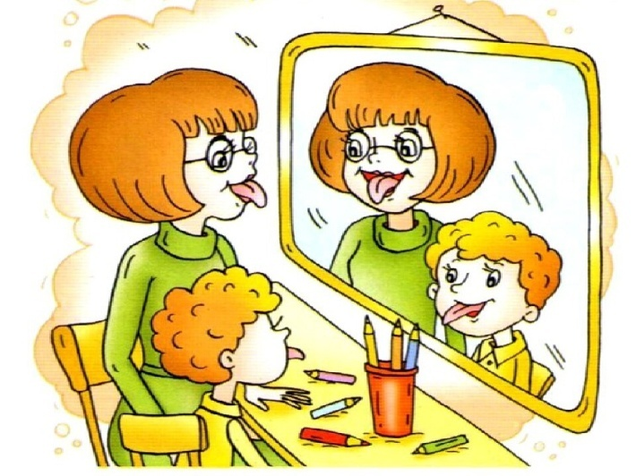
Специальные логопедические занятия не только развивают у ребенка интерес к слову и его точному, правильному употреблению, но помогают развивать у ребенка внимание, память, мышление, воображение

Учитель-логопед поможет Вам правильно организовать эту работу. В его задачи входит показать индивидуальные особенности всех сторон речи ребенка и наметить перспективный план преодоления имеющихся проблем в развитии.

И все-таки основную нагрузку в обучении ребенка правильной речи
должны взять на себя Вы, уважаемые родители!

Решение речевых проблем требует и Вашего желания и
знания элементарных принципов любого обучения.

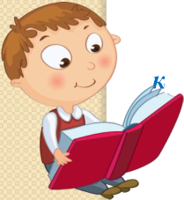

Для установления режима систематического, планомерного выполнения домашних заданий и привлечения к ним родителей заводится тетрадь домашних заданий, в которой весь речевой материал распределяется по направлениям:

- развитие (формирование) артикуляционного аппарата и мелкой моторики рук;
- воспитание произносительных навыков;
- развитие просодики речи;
- развитие звукового анализа и синтеза;
- обучение грамоте, формирование навыка чтения, развитие графических навыков; обучение письму;
- формирование активного и пассивного словаря;
- формирование лексико-грамматических категорий языка;
- развитие психологической базы речи.

